Горохов Евгений, 25-я когорта, 1-й спринт

**Часть 1**

1. Mindmap:

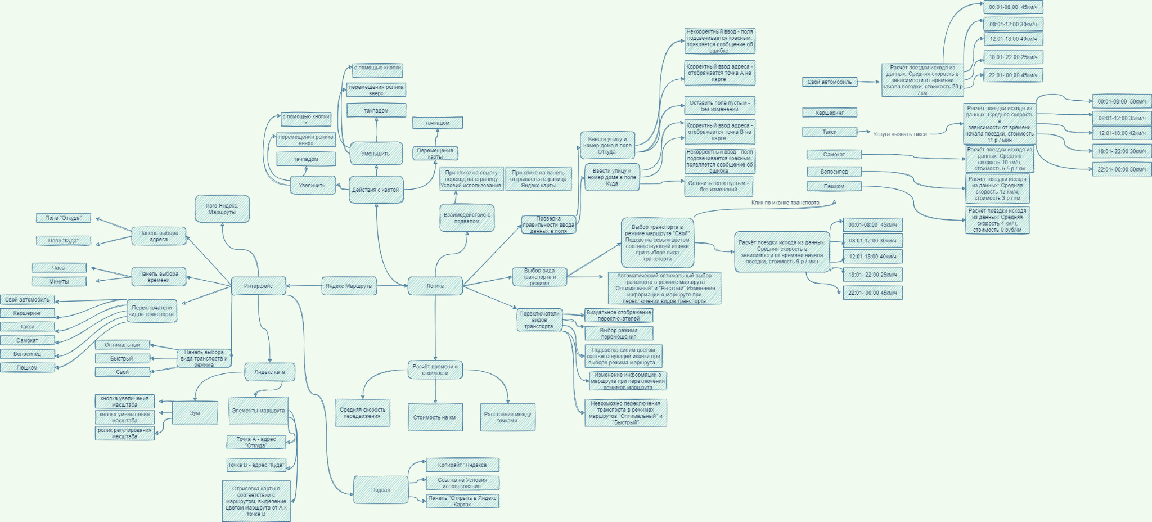

1. Ссылка на таблицу с классами эквивалентности:

https://docs.google.com/spreadsheets/d/1p9VKHuA7LVGn2TrUvoSfhCjmKAS6kMTrpqZWPYlmabE/edit?usp=sharing

**Часть 2**

1. Блок-схема:

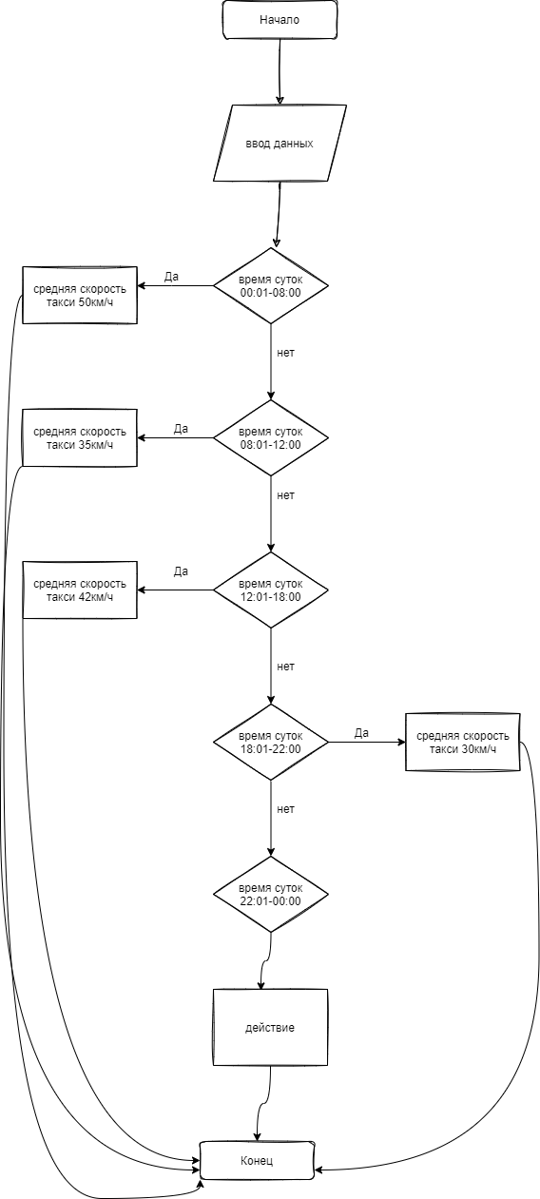

1. Ссылка на таблицу с классами эквивалентности и тест-кейсами:

https://docs.google.com/spreadsheets/d/1p9VKHuA7LVGn2TrUvoSfhCjmKAS6kMTrpqZWPYlmabE/edit?usp=sharing